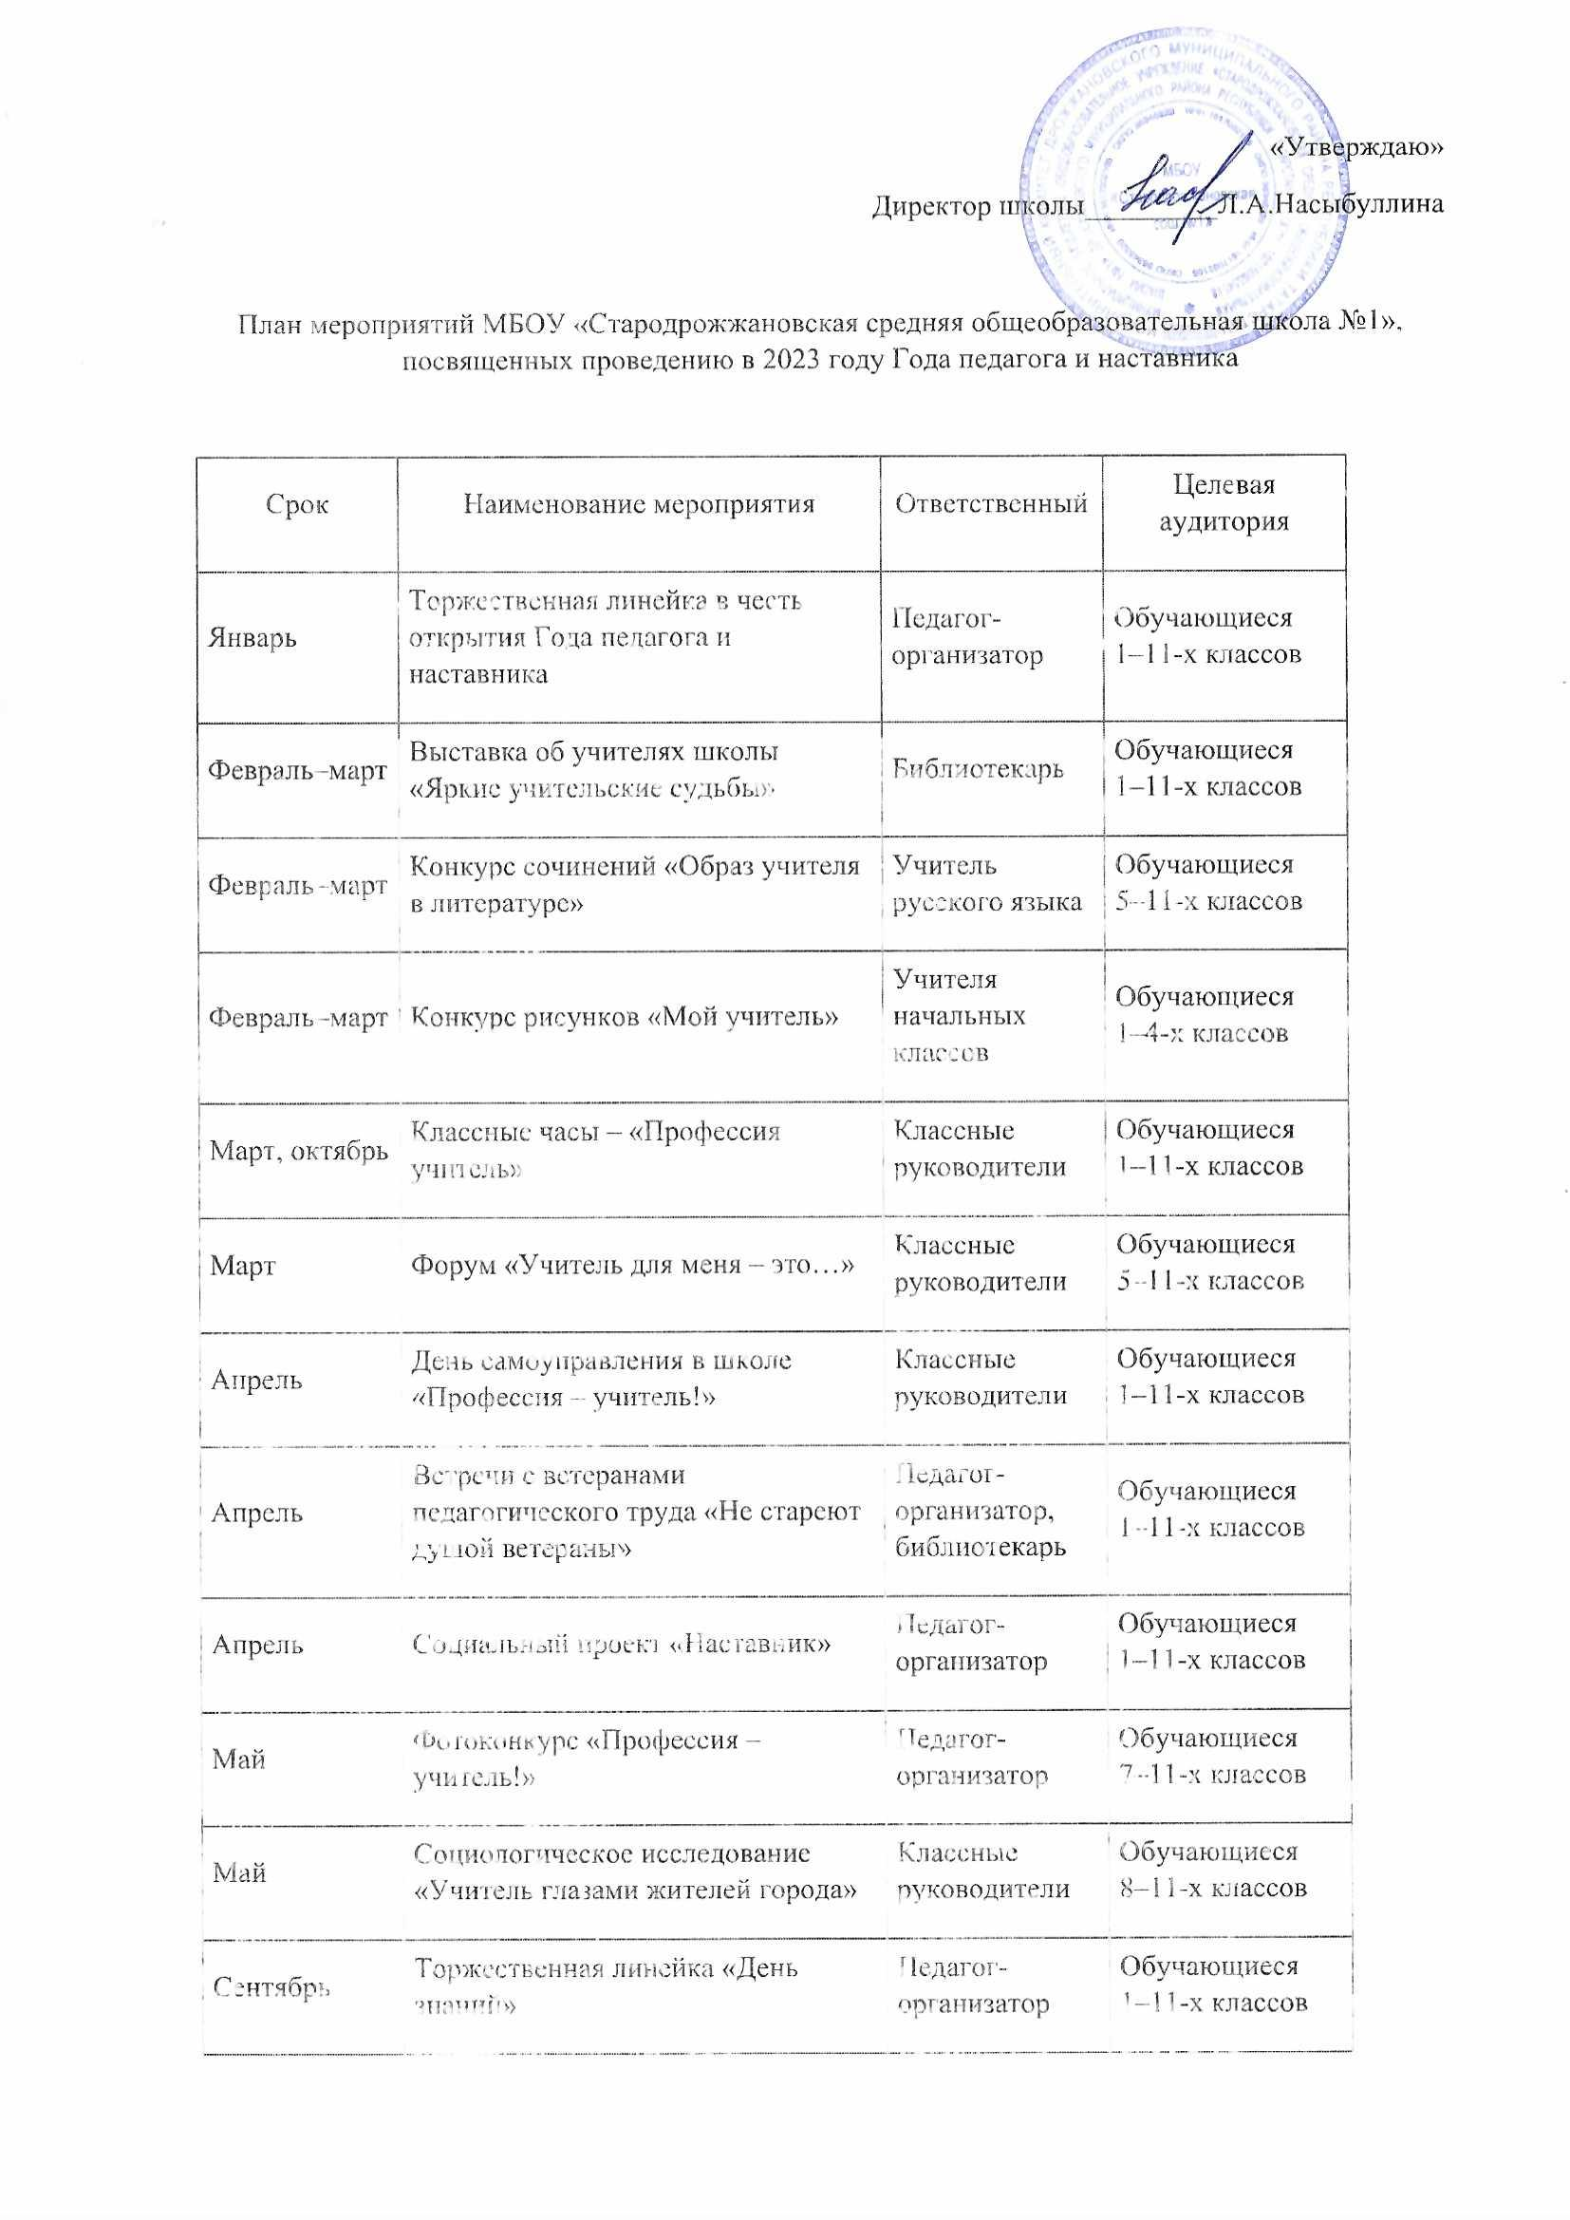

Сентябрь | Круглый стол на тему: «Позитивный образ учителя глазами, родителей и обучающихся» | Педагог-организатор | Обучающиеся 1–11-х классов
Октябрь | Конкурс:  – на лучший рисунок учителя школы;  – на создание песни о педагогах;  – на лучшее поздравление ко Дню учителя | Педагог-организатор | Обучающиеся 1–11-х классов
Октябрь | Праздник «День учителя» | Педагог-организатор, библиотекарь | Обучающиеся 1–11-х классов
Ноябрь | Тематическая фотовыставка «Кто щедро дарит знания и свет» | Классные руководители | Обучающиеся 5–11-х классов
Декабрь | Педагогические гостиные «Встреча поколений» | Педагоги-организаторы, библиотекари | Обучающиеся 1–11-х классов
Декабрь | Торжественный утренник в честь закрытия Года педагога и наставника | Педагог-организатор, классные руководители | Обучающиеся 1–11-х классов

